# Лабораторная работы № 9 по курсу дискретного анализа: Графы

Выполнил студент группы 08-210 МАИ *Некрасов Константин*

## Условие

Задан взвешенный неориентированный граф, состоящий из *n* вершин и *m* ребер. Вершины пронумерованы целыми числами от *1* до *n*. Необходимо найти длину кратчайшего пути из вершины с номером *start* в вершину с номером *finish* при помощи алгоритма Беллмана-Форда. Длина пути равна сумме весов ребер на этом пути. Обратите внимание, что в данном варианте веса ребер могут быть отрицательными, поскольку алгоритм умеет с ними работать. Граф не содержит петель, кратных ребер и циклов отрицательного веса.

## Метод решения

Инициализируется массив минимальных расстояний до всех вершин значением бесконечности, за исключением стартовой вершины, расстояние до которой равно нулю.

Путём многократного прохождения по всем рёбрам графа обновляются минимальные расстояния до конечных вершин рёбер, если через начальную вершину рёбра можно найти более короткий путь.

Процесс обновления завершается, если ни одно расстояние не изменилось за полный проход по рёбрам, что свидетельствует о достижении оптимального результата.

Если расстояние до конечной вершины остаётся бесконечным, то путь между стартовой и конечной вершинами отсутствует

## Описание программ

Из стандартного потока ввода считывается количество вершин n и рёбер m, стартовая вершина start и конечная вершина finish, а также рёбра графа в формате начало конец вес.

После считывания выполняется алгоритм Беллмана-Форда: инициализируются расстояния, после чего производится последовательное обновление расстояний до всех вершин через рёбра.

Если после завершения обновлений расстояние до вершины finish остаётся равным бесконечности, выводится сообщение "No solution". В противном случае программа выводит кратчайшее расстояние.

## Дневник отладки

Программа прошла все тесты с первой попытки.

## Тест производительности

Ось X – количество вершин.

Ось Y – время выполнения в миллисекундах

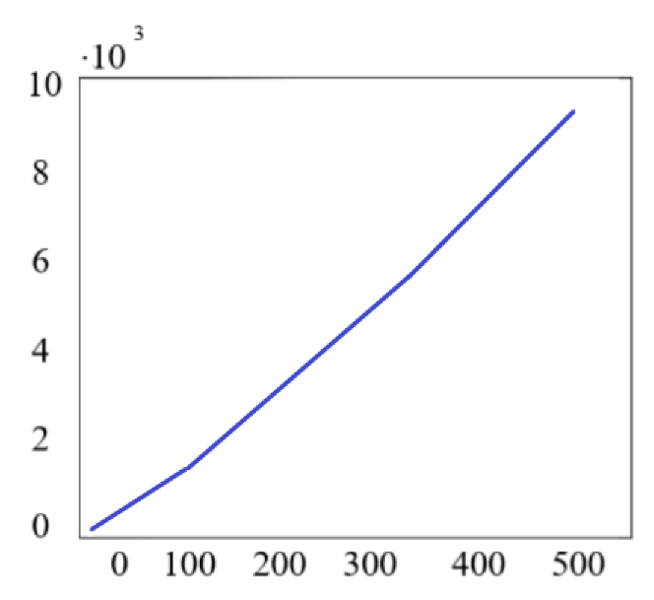

Временная сложность алгоритма O(n*m) и тесты её подтвердили.

## Недочёты

В процессе выполнения работы не было выявлено недочётов.

## Выводы

В данной лабораторной работе я смог реализовать полезный алгоритм Беллмана-Форда по поиску кратчайшего пути между парой вершин графа.